I. OSNOVNI PODATKI

Osnovna šola:  Frana Metelka Škocjan | Razred: 6. c | Učitelji, ki izvajajo učno enoto:  - Sabina Hočevar  - Sabina Klemenčič  - Tanja Luštek | Število ur: 9  Datumi izvedb:  Od 1. 6. do 8. 6. 2021 – meritve tehtanja hrane  10. 6. 2021 – RU  11. 6. 2021 – ND (6ur)  14.6.2021-RU
Naslov učne enote: ZAVRŽENA HRANA
Cilji in standardi iz UN po predmetih:
Predmet 1: RU | Cilji:  - Razmislijo o svojih prehranskih navadah.  - Prepoznajo, da je metanje hrane v smeti resničen  problem, ki ga moramo reševati in preprečevati. | Standardi:  - Reševanje ankete Hrana in jaz.  - Opredelijo, da je zavržena hrana problem.
Predmet 2: NAR | . Cilji:  - Prepoznajo svoj odnos do hrane.  - Opredelijo namen učenja.  - Iščejo rešitve problema.  - Razvijajo sposobnost za prepoznavanje in razumevanje okoljske problematike ter odgovorno in aktivno sodelovanje pri razreševanju in trajnostnem razvoju. | Standardi:  - Naredijo posnetek stanja, kakšen je njihov trenuten odnos do hrane.  - Prepoznajo problemsko vprašanje in predlagajo načine, ki vodijo do rešitve oz. odgovora.
Predmet 3: RAČ (IKT) | - Uporabijo IKT za pridobivanje informacij. | - Rešijo ankete o njihovem odnosu do hrane v MS Forms.
Predmet 3: GOS | Cilji:  - Urijo se v uporabi MS Powerpointa.  - Vrednotijo in interpretirajo ter povezujejo informacije in podatke in jih predstavijo v PWP.  - Naredijo posnetek problema – koliko hrane zavržemo na naši šoli.  - Prepoznajo svojo običajno vlogo pri delu v skupini in se urijo za boljše sodelovanje v njej. | Standardi:  - Opravijo meritve (tehtanje hrane) in beležijo meritve količin zavržene hrane.  - Zberejo, uredijo, prikažejo podatke ter jih analizirajo.  - Znajo uporabiti PWP za prikaz podatkov in njihove interpretacije
Predmet 4: SLJ | Cilji:  - Pridobivajo sposobnost izbiranja najustreznejše poti za rešitev problema.  - Razvijajo ustvarjalnost, natančnost in logično razmišljanje. | Standardi:  - Prepozna problem in predlaga rešitve zanj.  - Izdelajo rešitve problema v programu CANVA.  - Načrt dejavnosti za ambasadorje zdravega sloga prehranjevanja in življenja in proti zavrženi hrani.

Vključeni predmeti:  - NAR  - GOS  - SLJ  - RAČ (IKT)  Druga oblika izvedbe:  - Izvedba pri RU, meritve v sklopu GOS (3)  - strnjeno v sklopu ND (5 ur)  - pri urah SLJ (1) | Uporabljena digitalna orodja:  - Google Obrazci – anketni vprašalnik  - Padlet  - Powerpoint  - Youtube  - MS Forms-anketa | Izbrane STEM-kompetence (2):  - REŠEVANJE PROBLEMOV  - INOVATIVNOST IN USTVARJALNOST  - KOMUNIKACIJA  - SODELOVANJE  - SAMOURAVNAVANJE  - KRITIČNO MIŠLJENJE  - METAKOGNITIVNE VEŠČINE  - PREDMETNE VEŠČINE/KOMPETENCE | Uporabljena načela načrtovanja STEM-učne enote:  - REŠEVANJE PROBLEMOV  - PREDMETNA IN MEDPREDMETNA ZNANJA  - INŽENIRSKI PRISTOP  - SMISELNA RABA TEHNOLOGIJE  - REALNE, ŽIVLJENJSKE SITUACIJE  - USTREZNE UČNE METODE

II. POTEK IZVEDBE

1. korak – orientiranje: IZBIRA REALNEGA PROBLEMA (svetovnega/lokalnega) SODOBNE DRUŽBE POVEZANEGA S CILJI TRAJNOSTNEGA RAZVOJA
OSNOVNE INFORMACIJE  Zaporedna ura v enoti:  1. ura (RU)  in (IKT Računal.)  2. ura (GOS)  Čas trajanja: 45 min x3  Učitelj/-i, ki izvajajo dejavnosti:  - Sabina Hočevar  - Sabina Klemenčič | Predmet/-i, pri katerem poteka/-jo dejavnost/-i:  - RU, GOS  STEM-kompetenca, ki je v ospredju:  - sodelovanje  - reševanje problemov | Dejavnost/-i (naslov)  - Predstavitev problema in oblikovanje namena učenja (RU): Ogled video vsebin: kakšen odnos imam do hrane, hrana v smeteh itd.).  - Reševanje ankete (IKT RAČ).  (posnetek stanja, individualni odnos do hrane).  - Pridobivanje informacij o zavrženi hrani (GOS) – tehtanje in spremljanje količine zavržene hrane na naši šoli  (1 teden, obe malici in kosilo).  Izdelava zbirnika.  Dokazi, ki nastajajo:  - Ankete (posnetek stanja individualni odnos do hrane).  - Tabele z meritvami – učni list. | Elementi formativnega spremljanja (označimo rdeče):  - sooblikovanje/predstavitev namenov učenja  - sooblikovanje/predstavitev kriterijev uspešnosti  - postavljanje vprašanj  - razredna diskusija  - podajanje povratne informacije  - odziv na povratno informacijo  - samovrednotenje  - vrstniško vrednotenje | Vloga digitalnih orodij:  A) pošiljanje in/ali prikazovanje in/ali deljenje  B) analiziranje in/ali procesiranje, obdelava  C) interaktivno okolje  Digitalna orodja + vloga/FS*:  Youtube:video vsebine-podlaga za diskusijo (FS)  MS Forms-posnetek stanja (FS)  - VIDEO VSEBINE ZA UVOD V PROBLEM:  - Nič zavržene hrane | JP VOKA SNAGA  - Kakšen odnos imamo do hrane? https://www.youtube.com/watch?app=desktop&v=ob9FI3bGVbI  - Hrana v smeteh: https://www.youtube.com/watch?v=1Y7_K9mDUIg  - Zavržena hrana je zavrženo življenje https://www.youtube.com/watch?v=7YvYMXNY_70  - Infodrom: Infogrom o zavrženi hrani: https://www.youtube.com/watch?v=ctmDpZOtMHg  • Dan brez zavržene hrane - kako kuhati brez zavržene hrane? https://www.youtube.com/watch?v=k7slvk7hnmk  - Dan brez zavržene hrane - ideje, kako načrtovati in kuhati obroke: https://www.youtube.com/watch?v=bN8hUAstuCE  - KAM GREDO ODPADKI? Risanka KAM GREDO ODPADKI? JKP Grosuplje | Reference | r | Produkcijski studio Invida

2. korak – konceptualizacija: ISKANJE REŠITVE/-EV
OSNOVNE INFORMACIJE  Zaporedna ura v enoti:  3.ura- ND  4.ura-ND  5.ura-ND  Čas trajanja: 45 minut x3  Učitelj/-i, ki izvajajo dejavnosti:  Sabina Hočevar  Sabina Klemenčič | Predmet/-i, pri katerem poteka/-jo dejavnost/-i:  NAR, GOS  STEM-kompetenca, ki je v ospredju:  - Sodelovanje  - Reševanje problemov | Dejavnost/-i (naslov)  1.dejavnost (NAR): Kako zmanjšati količino zavržene hrane- zapišejo predloge v Mentimeter  2. dejavnost (GOS):Opredelitev oz. potrditev namena učenja.  3.dejavnost (GOS): Učenje uporabe MS Powerpointa  4.dejavnost(GOS): Ugotovitev stanja problema zavržene hrane na šoli:  Vaša naloga je, da na podlagi meritev količine zavržene hrane, analizirate podatke, zapišete ugotovitve in predstavite podatke (tabela, graf, stolpiči) v ptt.  Na ta način bomo izvedeli kakšno je stanje glede zavržene hrane na naši šoli.  5.dejavnost (GOS): Učenje dela v skupini:  - Kaj že veste o sodelovanju?  - Oblikovanje kriterijev uspešnosti za sodelovanje v skupini.  - Razmisli na katerem področju bi se rad pri delu v skupini izboljšal, zastavi si cilje, ki bi jih rad dosegel-reši vprašalnik  - Učenci izpolnijo obrazce o povratni informaciji  - Učiteljice podajo povratno informacijo za vsako skupino  ( veščina sodelovanje)-izpolnijo  Obrazec.  5.dejavnost (GOS):Iskanje rešitev, ki bi privedla do zmanjšanja količine zavržene hrane-Kako bi prepričali svoje vrstnike k boljšemu odnosu do hrane in za odločitev za zdrav način prehranjevanja?  Predloge zapišejo v JAMBOARD.  Dokazi, ki nastajajo:  - Kako velik je problem zavržene hrane? Ppt  - PADLET-Kaj je potrebno za uspešno delo v skupini?  - PADLET: Kdaj boste lahko rekli da znate uspešno sodelovati v skupini?  - VPRAŠALNIK-Na katerem področju bi se rad izboljšal pri delu v skupini.  - MENTIMETER- predlogi –Kako zmanjšati količino zavržene hrane?  - UČNI LIST-Kako sodelujem v skupini-povratna informacija oz vrednotenje sovrstnika  - UČNI LIST-povratna informacija učiteljic za vsako skupino glede veščine sodelovanja v skupini  - JAMBOARD-predlogi za rešitve problema. | Elementi formativnega spremljanja (označimo rdeče):  - sooblikovanje/predstavitev namenov učenja  - sooblikovanje/predstavitev kriterijev uspešnosti  - postavljanje vprašanj  - razredna diskusija  - podajanje povratne informacije  - odziv na povratno informacijo  - samovrednotenje  - vrstniško vrednotenje | Vloga digitalnih orodij:  A) pošiljanje in/ali prikazovanje in/ali deljenje  B) analiziranje in/ali procesiranje, obdelava  C) interaktivno okolje  Digitalna orodja + vloga/FS*:  MS Powerpoint: opredelitev namena učenja FS  Padlet: postavljanje vprašanj FS  Mentimeter-postavljanje vprašanj (FS)  JAMBOARD

3. korak – raziskava: PREIZKUŠANJE REŠITVE/-EV
OSNOVNE INFORMACIJE  Zaporedna ura :  6.ura ND  7.ura ND  Čas trajanja: 2 x45 min  Učitelj/-i, ki izvajajo dejavnosti:  Tanja Luštek  Sabina Hočevar | Predmet/-i, pri katerem poteka/-jo dejavnost/-i:  - NAR  - SLJ  STEM-kompetenca, ki je v ospredju:  - Reševanje problemov,  - sodelovanje | Dejavnost/-i (naslov)  - POGOVOR OB ANALIZI ANKETE (MOJ ODNOS DO HRANE) (reševali so jo pred izvedbo)  - HRANA V SLOVENSKIH PREGOVORIH (ODNOS NAŠIH PREDNIKOV DO HRANE)  - IZDELAVA REKLAME  - NAČRTOVANJE NADALJNE PROMOCIJE  Dokazi:  - Analiza anket o odnosu do hrane  - Naredijo načrt dejavnosti za september, ki bi jih lahko izvajali, da bi postali ambasadorji za zdravo prehrano in proti zavrženi hrani.  - Izdelane reklame, plakati. | Elementi formativnega spremljanja (označimo rdeče):  - sooblikovanje/predstavitev namenov učenja  - sooblikovanje/predstavitev kriterijev uspešnosti  - postavljanje vprašanj  - razredna diskusija  - podajanje povratne informacije  - odziv na povratno informacijo  - samovrednotenje  - vrstniško vrednotenje | Vloga digitalnih orodij:  A) pošiljanje in/ali prikazovanje in/ali deljenje  B) analiziranje in/ali procesiranje, obdelava  C) interaktivno okolje  Digitalna orodja + vloga/FS*:  Program CALVA – izdelava reklame  MS Forms- ankete FS

4. korak – sklepanje: VREDNOTENJE REŠITVE/-EV
OSNOVNE INFORMACIJE  Zaporedna ura v enoti:  8. ura ( ND)  Čas trajanja: 45 min  Učitelj/-i, ki izvajajo dejavnosti:  Sabina Hočevar  Tanja Luštek  Sabina Klemenčič | Predmet/-i, pri katerem poteka/-jo dejavnost/-i:  - NAR  - SLO  - GOS  STEM-kompetenca, ki je v ospredju:  - Reševanje problema | Dejavnost/-i (naslov) SKUPINSKO  - Diskusija znotraj skupine o pridobljenih in testiranih rešitvah.  - Predstavitev povratne informacije -evalvacija  Dokazi, ki nastajajo:  - Reklame in slogani, plakati  - Povratne informacije skupini  -glede veščine reševanja problemov  -glede veščine sodelovanja | Elementi formativnega spremljanja (označimo rdeče):  - sooblikovanje/predstavitev namenov učenja  - sooblikovanje/predstavitev kriterijev uspešnosti  - postavljanje vprašanj  - razredna diskusija  - podajanje povratne informacije  - odziv na povratno informacijo  - samovrednotenje  - vrstniško vrednotenje | Vloga digitalnih orodij:  A) pošiljanje in/ali prikazovanje in/ali deljenje  B) analiziranje in/ali procesiranje, obdelava  C) interaktivno okolje  Digitalna orodja + vloga/FS*:  Power point-FS ( povratna informacija)

5. korak – diskusija: RAZPRAVLJANJE O REŠITVAH
OSNOVNE INFORMACIJE  Zaporedna ura v enoti:  9. ura (RU)  Čas trajanja: 45 min  Učitelj/-i, ki izvajajo dejavnosti:  Sabina Hočevar | Predmet/-i, pri katerem poteka/-jo dejavnost/-i:  - NAR  - GOS  STEM-kompetenca, ki je v ospredju:  - Reševanje problemov  - sodelovanje | Dejavnost/-i (naslov)  - Priprava na ozaveščanje vrstnikov, za zmanjševanje zavržene hrane.  - Zaključek- evalvacija  Dokazi, ki nastajajo:  - Načrtovane sledeče promocijske dejavnosti za šol. Leto 2021/22 | Elementi formativnega spremljanja (označimo rdeče):  - sooblikovanje/predstavitev namenov učenja  - sooblikovanje/predstavitev kriterijev uspešnosti  - postavljanje vprašanj  - razredna diskusija  - podajanje povratne informacije  - odziv na povratno informacijo  - samovrednotenje  - vrstniško vrednotenje | Vloga digitalnih orodij:  A) pošiljanje in/ali prikazovanje in/ali deljenje  B) analiziranje in/ali procesiranje, obdelava  C) interaktivno okolje  Digitalna orodja + vloga/FS*:
- Podroben opis dejavnosti zapišemo v tabelo spodaj
III. NATANČNO NAČRTOVANJE STEM-UČNE ENOTE OZ. DEJAVNOSTI
(Opomba: za prečne veščine obarvamo modro)

Korak | OBLIKOVANO/NAČRTOVANO SKUPAJ Z UČENCI
Korak | Nameni učenja:  Učim/-o se: | Učne dejavnosti (metode in oblike):  - ime/naslov dejavnosti  - opis dejavnosti učenca  - priloge (oznaka, ime) | Kriteriji uspešnosti:  Uspešen/-a bom, ko bom: | Dokazi (pridobljeni tudi z IKT):  - ki izhajajo iz pogovorov med poukom  - ki izhajajo iz opazovanj  - izdelki
1. | -da bi znali reševati problem, ki ga zaznamo v svojem okolju, npr. Kako ozavestiti učence o preveliki količini zavržene hrane in jih spodbuditi k spremembi svojih prehranjevalnih navad  - da bi s pomočjo pridobljenih podatkov znali izluščiti kako velik j je problem in znali poiskati ustrezne rešitve problema  -razviti kritičen odnos do podatkov in rešitve, | 1.dejavnost:  Predstavitev problema in oblikovanje namena učenja (RU) :  Učenci si ogledajo več kratkih video vsebin o zvrženi hrani in slabem odnosu do hrane (glej seznam video vsebin spodaj)  Kakšen odnos imamo do hrane? https://www.youtube.com/watch?app=desktop&v=ob9FI3bGVbI · Hrana v smeteh: https://www.youtube.com/watch?v=1Y7_K9mDUIg · Zavržena hrana je zavrženo življenje https://www.youtube.com/watch?v=7YvYMXNY_70 · Infodrom: Infogrom o zavrženi hrani: https://www.youtube.com/watch?v=ctmDpZOtMHg  · Dan brez zavržene hrane - kako kuhati brez zavržene hrane? https://www.youtube.com/watch?v=k7slvk7hnmk  · Dan brez zavržene hrane - ideje, kako načrtovati in kuhati obroke: https://www.youtube.com/watch?v=bN8hUAstuCE · KAM GREDO ODPADKI? Risanka KAM GREDO ODPADKI? JKP Grosuplje | Reference | r | Produkcijski studio Inv  2. dejavnost (IKT Rač.): Reševanje ankete:  Učenci po ogledu posnetkov rešijo kratko anketo o svojem odnosu do hrane. ANKETA-UGOTAVLJANJE INDIVIDUALNEGA ODNOSA DO HRANE.  Anketo rešujejo v programu Google obrazci.  Po reševanju ankete, se pogovorimo o rezultatih ankete.  PRILOGA 1: ankete  3.dejavnost (NAR): Predvidevanje-koliko hrane zavržemo v šolski kuhinji v enem dnevu?  Učenci podajo svoja mnenja- vodeni pogovor.  4.dejavnost-Oblikovanje kriterijev uspešnosti (NAR)  Učencem zastavimo vprašanje-kdaj bomo uspešni pri reševanju problemov?  Učenci prejmejo obrazec, na katerem sta že dva kriterija in potem učenci dodajo maksimalno še tri.  Kriterije skupaj izberemo in zapišemo na tablo.  PRILOGA3: Kriteriji uspešnosti -reševanje problemov  5.dejavnost-Pridobivanje informacij o zavrženi hrani (GOS):  Učenci so 1 teden spremljali koliko hrane zavržemo na šoli pri malici in kosilu.  Tehtanje je potekalo od 1.6. do 8.6. 2021. Za vsak dan so bile določene po tri dvojice učencev, ki so merili ostanke hrane pri prvi malici, pri drugi malici in pri kosilu.  Nato smo pri uri gospodinjstva zbrali vse podatke v zbirnik.  PRILOGA 4: Tabela-zbirnik podatkov o količini zavržene hrane v 1 tednu | - ozavestil bom problem zavržene hrane.  - razumel da spreminjanje življenjskega sloga lahko pozitivno vpliva na rešitev našega problema | PRILOGA1: ankete (posnetek stanja, individualen odnos do hrane)  https://forms.gle/MpNnx9oTgeQm3QBS7 *  PRILOGA 3:  KRITERIJI USPEŠNOSTI – Word dokument v skupni rabi  KDAJ BOMO USPEŠNI PRI REŠEVANJU PROBLEMOV?  https://osskocjan-my.sharepoint.com/:w:/g/personal/sabina_hocevar_os-skocjan_si/Efwt5Y6uO4BCiBxg_2CYYJ8B9ekREtkBcWIt0-CZHuFLUA?e=fhO8W  Zapišejo predloge.  1. Znamo dobro zaznati problem.  2. Prepoznamo vsaj dve možni rešitvi (hipotezi). Itd.  3. __________________________________________  4. __________________________________________  5. __________________________________________  PRILOGA4 :  Tabela podatkov meritev količine zavržene hrane  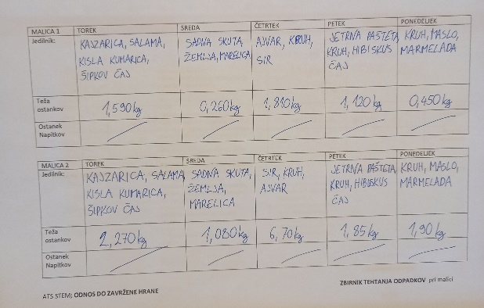  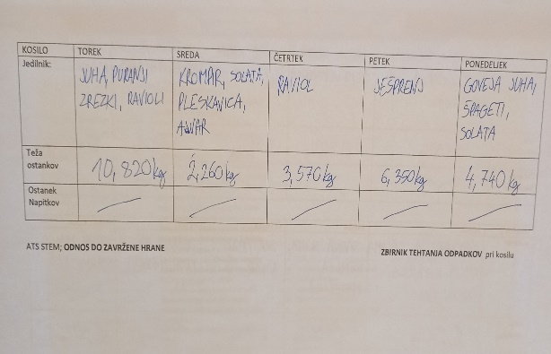
2. | - sodelovati v skupini,  - aktivno sodelovati pri iskanju rešitev,  - spodbujati ostale člane k aktivnemu delu,  - iz danih virov izluščiti problem,  - pojasniti, tudi s pomočjo gradiv, kako obsežen je izbrani problem,  - iskati ustrezne rešitve problema glede na predstavljene vsebine.  - razviti kritičen odnos do podatkov in rešitve,  - brati z razumevanjem,  - razpravljati o potrebnih in zadostnih podatkih v nalogi. | 1.dejavnost -Iskanje rešitev (NAR):  Učence spodbudim, da poiščejo odgovore na vprašanje;  Kako zmanjšati količino zavržene hrane?  Učenci odgovore zapišejo v Mentimeter.  PRILOGA 1: Kako zmanjšati količino zavržene hrane?  2.dejavnost -Opredelitev oz. potrditev namena učenja (GOS)  Z učenci še enkrat osvežimo kakšen je naš namen učenja izbranih veščin skozi obravnavo problema o zavrženi hrani. Oporne točke za pogovor:  - Vaša naloga je, da na podlagi meritev količine zavržene hrane, analizirate podatke, zapišete ugotovitve in predstavite podatke (tabela, graf, stolpiči).  - Na ta način bomo izvedeli kakšno je stanje glede zavržene hrane na naši šoli.  - Na podlagi teh ugotovitev boste načrtovali rešitve problema- Kako zmanjšati količino zavržene hrane na šoli, kako vplivati na sovrstnike, da spremenijo svoj odnos do hrane, predvsem do zelenjave in sadja…  PRILOGA 2: Namen in cilji učenja  3.dejavnost (GOS): Učenje MS Powerpointa - prikaz kako izdelamo ptt predstavitev.  Učenci najprej sami za računalnikom izdelajo vzorec predstavitve, nato pa po skupinah izdelajo skupinsko predstavitev in z njo predstavijo svoje ugotovitve, do katerih so prišli na podlagi analize zbranih podatkov- meritev zavržene hrane, sestava jedilnika itd.  4.dejavnost-Ugotovitev stanja problema zavržene hrane na šoli (GOS):  Učenci se po skupinah lotijo izvedbe sledeče naloge:  Vaša naloga je, da na podlagi meritev količine zavržene hrane, analizirate podatke, zapišete ugotovitve in predstavite podatke (tabela, graf, stolpiči) v ptt predstavitvi.  PRILOGA 3: ptt posameznih skupin  Na ta način bomo izvedeli kakšno je stanje glede zavržene hrane na naši šoli.  5.dejavnost -Učenje delovanja v skupini (GOS):  A) Kaj že veste o sodelovanju?  V padletu učencem zastavimo to vprašanje, oz. povprašamo jih kaj menijo, da je potrebno za uspešno sodelovanje v skupini ( kot uvod v učenje veščine -sodelovanje.)  PRILOGA 4: Padlet-Kaj je potrebno za uspešno delo v skupini?  B) Oblikovanje kriterijev uspešnosti za veščino sodelovanje  Skupaj z učenci oblikujemo kriterije uspešnosti za sodelovanje v skupini.  S pomočjo obrazca, ki ga prikažemo na projekciji. V njem sta zapisana že dva možna kriterija. Izberemo še tri in zapišemo končno verzijo kriterijev uspešnosti za veščino sodelovanje, na tablo.  PRILOGA5: Kriteriji uspešnosti za veščino sodelovanje  C) Reševanje vprašalnikov  Učenci dobijo učne liste z vprašanji:  Razmisli na katerem področju bi se rad pri delu v skupini izboljšal, zastavi si cilje, ki bi jih rad dosegel-reši vprašalnik.  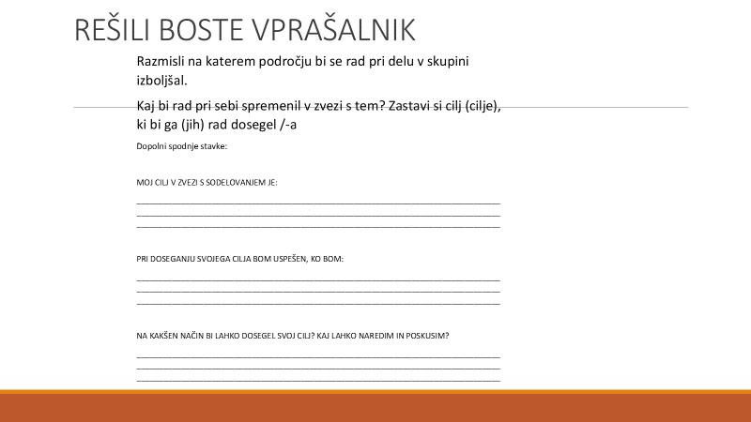PRILOGA 6: Rešeni vprašalniki  D) Ocenjevanje dela v skupini-sodelovanja, posameznih članov skupin:  Med tem ko učenci pripravljajo predstavitve s katerimi bodo predstavili posnetek stanja glede zavržene hrane na naši šoli in seveda delujejo v skupini, učiteljice spremljajo delo v skupini za vsakega člana skupine. Ocenijo ga na podlagi obrazca, ki ima sledeče kriterije:  PRILOGA7: obrazec za ocenjevanje dela v skupini- povratna informacija učiteljic  E) Učenci izpolnijo obrazce o povratni informaciji za svoje vrstnike.  Člani iste skupine podajo povratno informacijo o uspešnosti njihovega dela v skupini, drug drugemu.  PRILOGA8: vrednotenje vrstnikov-kako deluješ v skupini –povratna informacija  6.dejavnost:Iskanje rešitev, ki bi privedla do zmanjšanja količine zavržene hrane-Kako bi prepričali svoje vrstnike k boljšemu odnosu do hrane in za odločitev za zdrav način prehranjevanja?  Učenci predloge zapišejo v JAMBOARD.  PRILOGA9: jamboard-predlogi kako bi rešili ta problem | - aktivno sodeloval v skupini,  - prispeval rešitve problema.  - iz ogleda in branja danih virov zaznal problem in ugotovitve  - znal argumentirati problem,  - našel rešitve problema.  - korektno postopal pri reševanju problema in uporabljal matematične zakonitosti.  - ko bom prepoznal svoje pomanjkljivosti pri delu v skupini  - ko bo znal aktivno sodelovati v skupini pri iskanju rešitev  - Ko bom znal spodbujati ostale člane k izboljšanju delovanja v skupini | PRILOGA1:  Koliko hrane po vaše zavržemo v šolski kuhinji v enem dnevu?  (mentimeter)  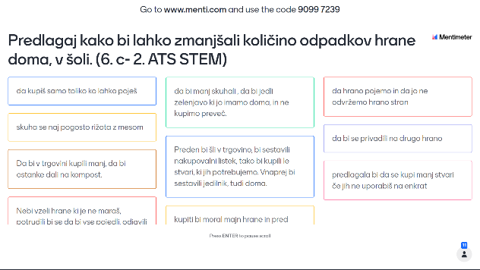  PRILOGA 2: Predstavitev namena in ciljev učenja ( oporne točke za uvodni pogovor z učenci)  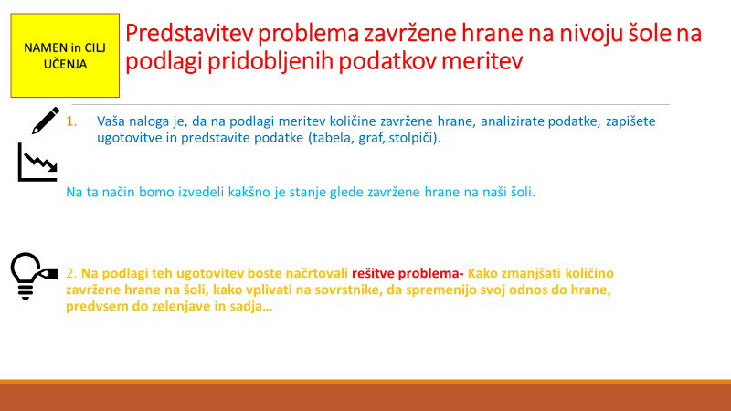  PRILOGA 3: ptt predstavitve posameznih skupin  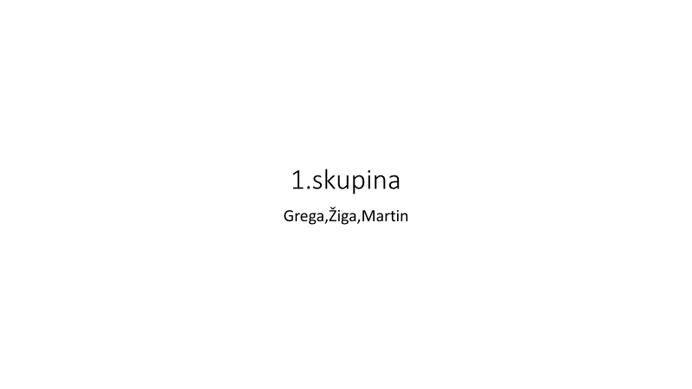  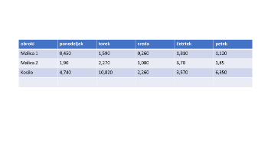  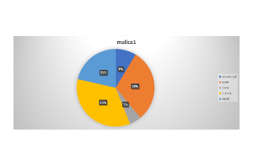  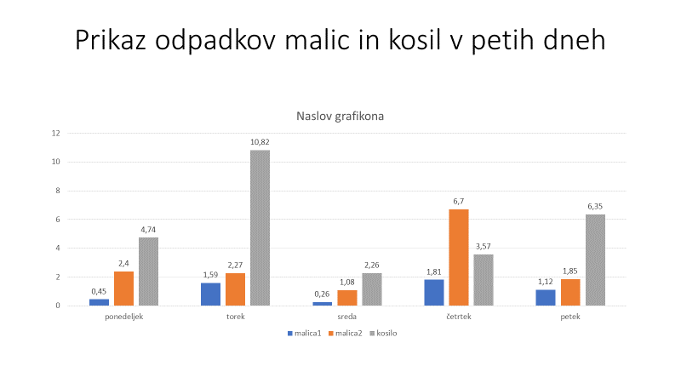  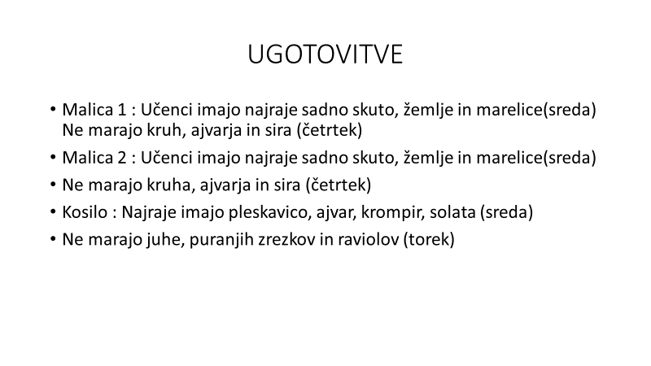  Zapiski skupin- ugotovitve na podlagi tehtanj hrane  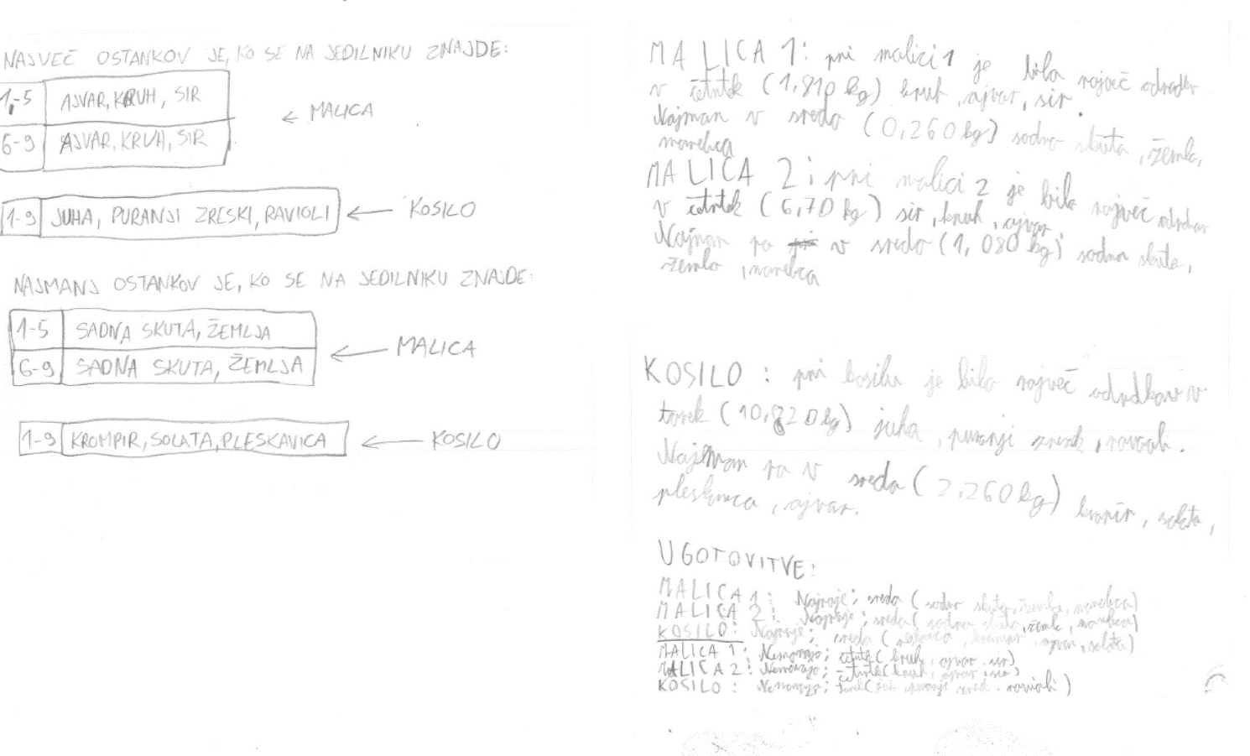PRILOGA 4: Kaj je potrebno za uspešno delo v skupini?  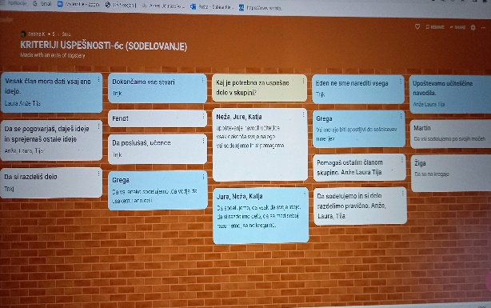PRILOGA 5: Kriteriji uspešnosti za veščino sodelovanje ( obrazec iz projekcije in zbirnik kriterijev na tabli)  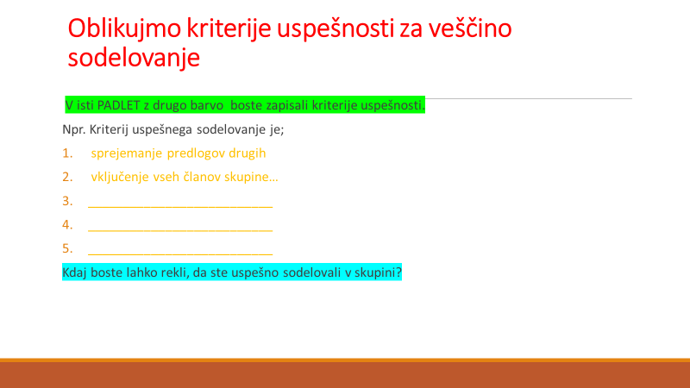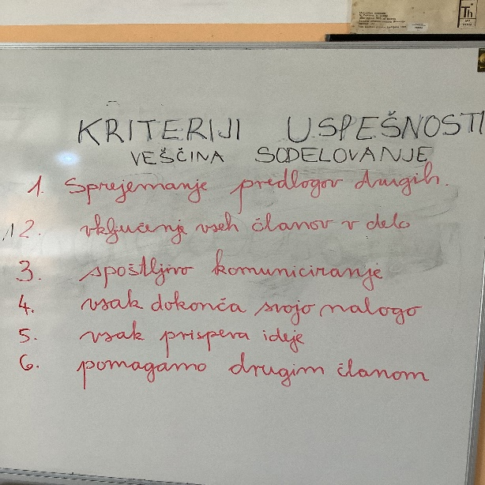PRILOGA6: rešeni vprašalniki- Razmisli na katerem področju bi se rad pri delu v skupini izboljšal  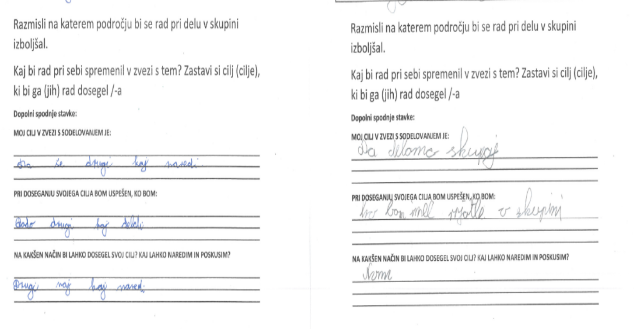  PRILOGA 7: izpolnjen obrazec –delo v skupini- povratna informacija učiteljic  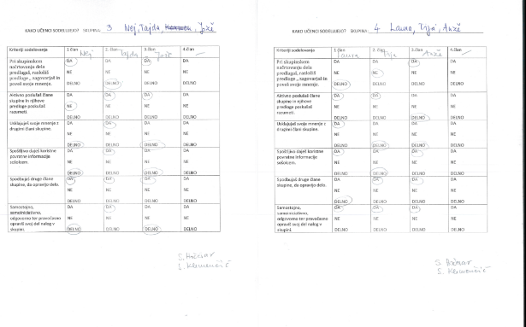  PRILOGA 8: povratna informacija vrstnikov o delu v skupini  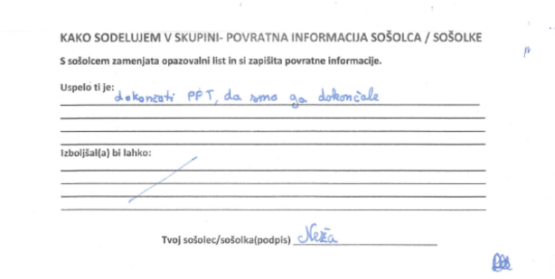  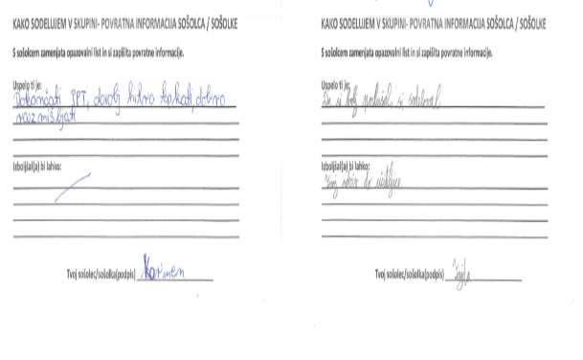  PRILOGA 9: Jamboard-predlogi za rešitev problema o zavrženi hrani  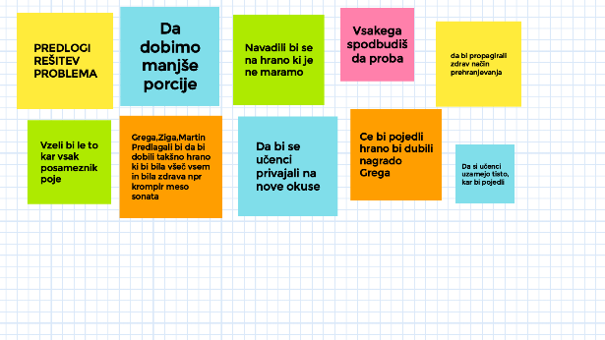
  Pri skupinskem načrtovanju dela predlagaš, razložiš predloge ,, zagovarjaš in poveš svoje mnenje.
  DA DELNO NE
  Aktivno poslušaš člane skupine in njihove predloge poskušaš razumeti.
  DA DELNO NE
  Usklajuješ svoje mnenje z drugimi člani skupine.
  DA DELNO NE
  Spoštljivo daješ koristne povratne informacije sošolcem.
  DA DELNO NE
  Spodbujaš druge člane skupine, da opravijo delo.
  DA DELNO NE
  Samostojno, samoiniciativno, odgovorno ter pravočasno opraviš svoj del nalog v skupini.
  DA DELNO NE
3. | - slediti zastavljenemu problemu in skupni nalogi  - rešitev problema preveriti, preizkusiti, prikazati.  - Sodelovati in soočiti svoje ideje drugimi | - Dejavnost:  POGOVOR OB ANALIZI ANKETE (MOJ ODNOS DO HRANE) (reševali so jo vnaprej)  Z učenci smo po skupinah in potem skupaj predebatirali rezultate ankete, ki so jo reševali. Ugotavljali smo kakšen je dejansko njihov odnos do hrane.  Ugotovitve so sledeče:  - Radi imajo različno hrano, glede nato, da prihajajo iz kmečkega okolja. Izmed izbrane zelenjave in sadja so izbirali zelo različne vrste zelenjave ali sadja.  PRILOGA1 : analiza ankete-moj odnos do hrane  - Dejavnost  SPOZNAJMO PREGOVORE, KI GOVORIJO O HRANI  Učiteljica vodi pogovor o pomenu pregovorov.  Ugotovitev: Hrana je za ljudi življenjskega pomena. Prav tako pa je pomemben tudi odnos ljudi do hrane, kar se izraža tudi v ljudskih modrostih, kar pregovori so.  Pregovori so namreč nastali na podlagi stoletnih izkušenj naših prednikov in so zrna modrosti in resnice.  Učence razdelimo v pare po 2.  Učenci dobijo delovne liste s pregovori, njihova naloga je da napišejo poleg vsakega razlago oz. pomen, kako pregovore razumejo. (Vsak par dobi 3 pregovore.) Dogovorita se, kdo bo pisal in kdo bo poročal. Delo v paru: 5 minut  Pari poročajo.  Učiteljica pokaže rešitve in komentira. 5 minut  Vsak par izbere en pregovor izmed svojih treh in ga zelo lepo prepiše na plakat, nato ga tudi ilustrira. To je uvod v izdelavo reklame. S predhodnimi vajami so učenci prebudili svojo kreativnost.  - Dejavnost  IZDELAVA REKLAME  a) Učencem zastavimo vprašanje:  Katere promocijske dejavnosti bi vi, kot ambasadorji zdravega prehranjevanja izvedli, da bi zmanjašli količino zavržene hrane?  Učenci so navedli nekaj predlogov, ki smo jih zapisali na tablo:  radijska oddaja o tem problemu, video posnetek, učna ura v prijateljskih razredih, reklamni oglasi na oglasnih deskah pred razredi, reklama na spletni strani šole.  Izbrana rešitev je bila izdelava e-plakata in plakatov v klasični obliki, ki bi jih izdelali s programom Calva.  Kasneje za širšo nadaljno promocijo, pa bi pripravili tudi dramsko igro ali radijsko šolsko oddajo o tej temi, npr. v času izvedbe tradicionalnega slovenskega zajtrka naslednje šolsko leto.  b) učenci izdelujejo reklamne plakate za promocijo zdravega načina prehranjevanja:  Učenca v paru izbereta enega izmed njunih pregovorov, uporabita ga kot slogan v svoji reklami, ki naj bi oglaševala spoštljiv odnos do hrane, zdravo prehrano, idejo proti zavrženi hrani ipd. – IDEJO reklame si morata tudi izbrati.  Izdelata zabavno reklamo, ki na plakatu vsebuje:  - ljudski pregovor  - 1 kitico zabavne pesmi (si izmislita), ki izraža bistvo reklame  - kakšno lepo risbo  PRILOGA2: primeri reklam | - ozavestil in razumel svoj odnos do hrane  - sledil zastavljeni temi in dodeljeni skupni nalogi v dvojici  ( naloga pa zahteva-Izdelati reklamo na osnovi ljudskega pregovora, izmisliti si zabaven slogan itd.) | PRILOGA 1: analiza ankete –moj odnos do hrane  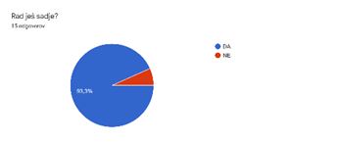  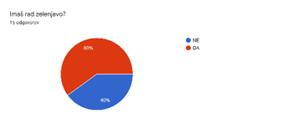  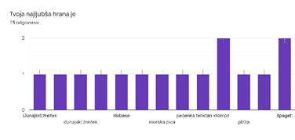  PRILOGA2: reklamni plakati, reklame in reklamni video  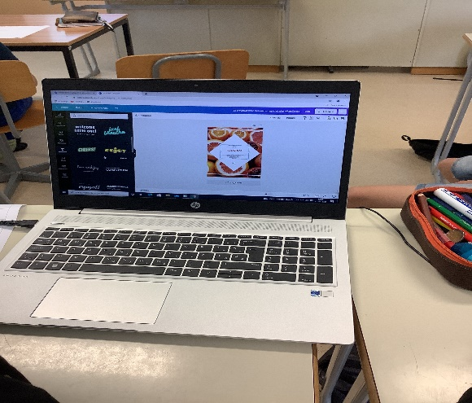  https://outlook.office.com/mail/inbox/id/AAQkAGI0MjBmNTFlLTdhODgtNDE3Zi1iNmJkLTc4ZjFkNTc1ZDY0YwAQAJQifI4PHHtEkU4g6KFxLtE%3D/sxs/AAMkAGI0MjBmNTFlLTdhODgtNDE3Zi1iNmJkLTc4ZjFkNTc1ZDY0YwBGAAAAAABnCREgQf6WTJQEmc2sAOC%2FBwDMGcxQ8SVTRpxC%2FvDdLIvDAAAAAAEMAADMGcxQ8SVTRpxC%2FvDdLIvDAAa%2BmXDbAAABEgAQAIiwwawohXJIu7hOCGNwaDw%3D  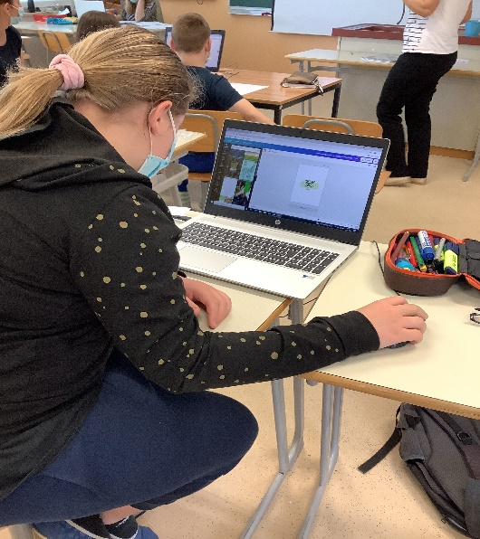  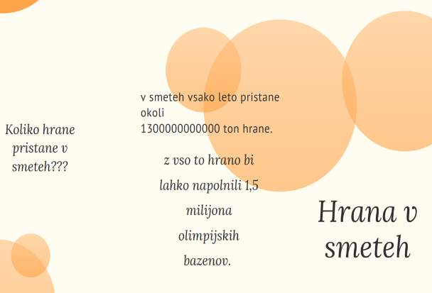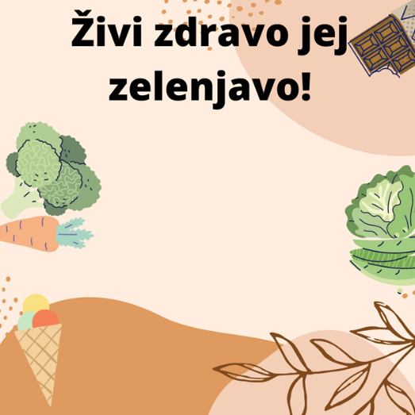  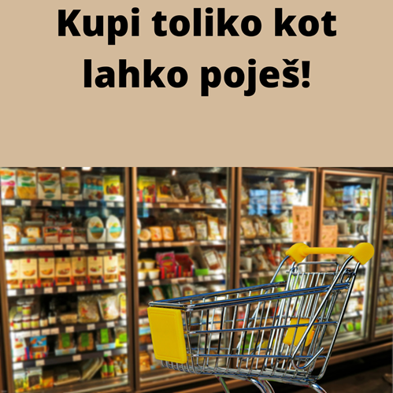
4. | - biti strpen do drugačnih mnenj in različnih sposobnosti članov,  - poslušati druge,  - izluščiti bistvo (problem, rešitev, ki mora biti praktična in uporabna) in ga predstaviti sošolcem | Dejavnost/-i (naslov) SKUPINSKO  - Dejavnost:  Diskusija znotraj skupine o pridobljenih in testiranih rešitvah.  A) Učenci predstavijo svoje izdelke in pojasnijo, zakaj menijo, da bo njihov izdelek primeren za promocijo proti zavrženi hrani in za zdrav slog življenja in prehranjevanja.  PRILOGA 1- uspešni reklamni slogani in reklame  - Dejavnost:  Podajanje povratne informacije  Skozi pogovor z učenci še enkrat pojasnimo kakšen je bil naš problem in namen učenja in kako smo bili uspešni pri urjenju obeh veščin:  -reševanje problemov  -sodelovanje  Naše skupne ugotovitve so bile sledeče:  Glede veščine sodelovanja v skupini, je težava v tem, da se nekateri še vedno težko izpostavijo, svojih idej ne znajo uveljaviti, zato prevlada ideja nekoga , ki ni najboljša. Zelo moteče je tudi, da so nekateri pasivni in se ne znajdejo v nobeni vlogi v skupini oz. ne najdejo take vloge, s katero bi pripomogli k uspehu skupine.  Napredek je v tem, da so s pomočjo teh dejavnosti, za urjenje veščine sodelovanja, ozavestili svoje pomanjkljivosti in uvideli, kako njihovo delovanje vidijo drugi.  Glede veščine reševanja problemov je viden napredek v tem, da so uvideli, da dobro načrtovanje in priprava na izvedbo, poveča kreativnost in omogoči izdelavo dobrega izdelka.  Povratne informacije-na podlagi vprašalnikov in anket- glej priloga 8-2. korak in priloga 1- 3. korak | - predstavil svoje ideje, jih razložil in podprl z dejstvi.  - problem in rešitev jasno, razumljivo in argumentirano predstavil sošolcem. | PRILOGA 1- reklamni slogani in reklame  (boljše izvedbe po izbiri učencev)  https://osskocjan-my.sharepoint.com/personal/sabina_hocevar_os-skocjan_si/_layouts/15/onedrive.aspx?id=%2Fpersonal%2Fsabina%5Fhocevar%5Fos%2Dskocjan%5Fsi%2FDocuments%2FPriloge%2FReklama%2Emp4&parent=%2Fpersonal%2Fsabina%5Fhocevar%5Fos%2Dskocjan%5Fsi%2FDocuments%2FPriloge  
5. | - svoje ideje povezovati z idejami skupine, razreda v smiselno celoto. | Dejavnost/-i (naslov)  - Dejavnost:  Priprava na ozaveščanje vseh učencev na šoli za zmanjševanje količine zavržene hrane:  Učenci so predlagali naslednje dejavnosti:  - dramsko igro odigrajo mlajšim otrokom (vrtec, 1., 2. triada)  - posnamejo kratek prispevek za šolski radio, oz. izvedejo oddajo v živo  - Šolo polepijo s plakati Proti zavrženi hrani  - Naredijo mini predavanje o zavrženi hrani, s katerim nastopajo pri RU po šoli in vrtcu.  - Pripravijo dan brez zavržene hrane (naj predlagajo, kako bi to dosegli).  - Na kuharsko delavnico povabijo prijateljski razred. | - svoje ideje povezal z idejami skupine v smiselno celoto.  - sodeloval z današnjimi ugotovitvami, rezultati pri nastajanju npr. šolske radijske oddaje.

IV. UČNO-DELOVNI LISTI ZA UČENCE (priloženi in oštevilčeni kot Priloga 1, Priloga 2 …)

- TABELA ZA VNOS MERITEV KOLIČINE ZAVRŽENE HRANE (priloga 4, 1. korak)
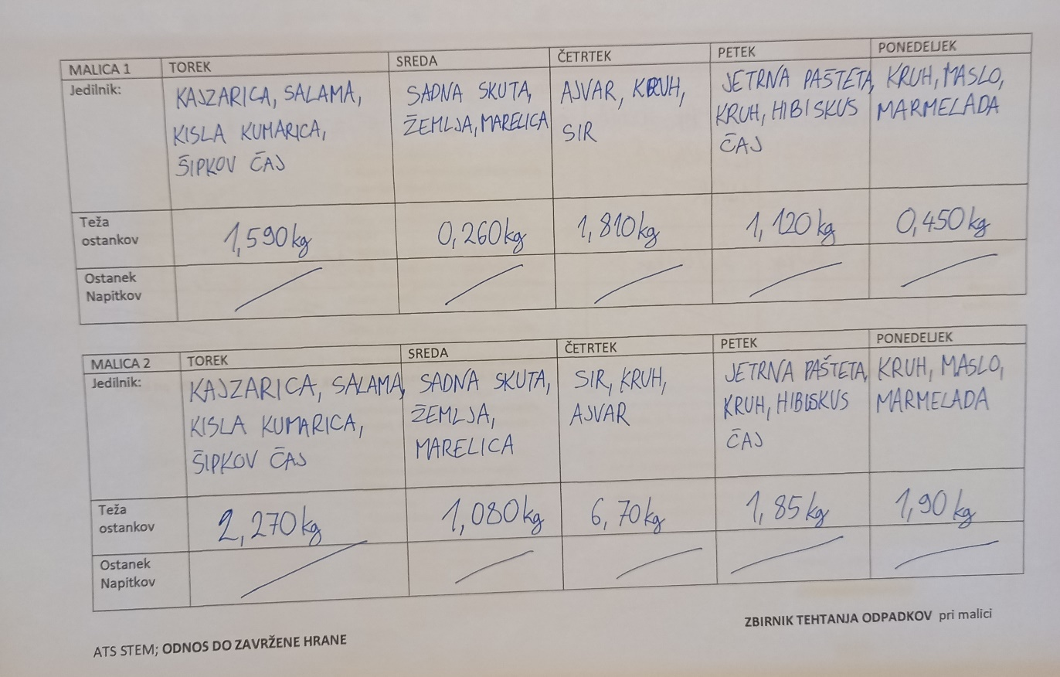

- REŠEVANJE VPRAŠALNIKA- veščina sodelovanje (priloga 6, 2. korak)
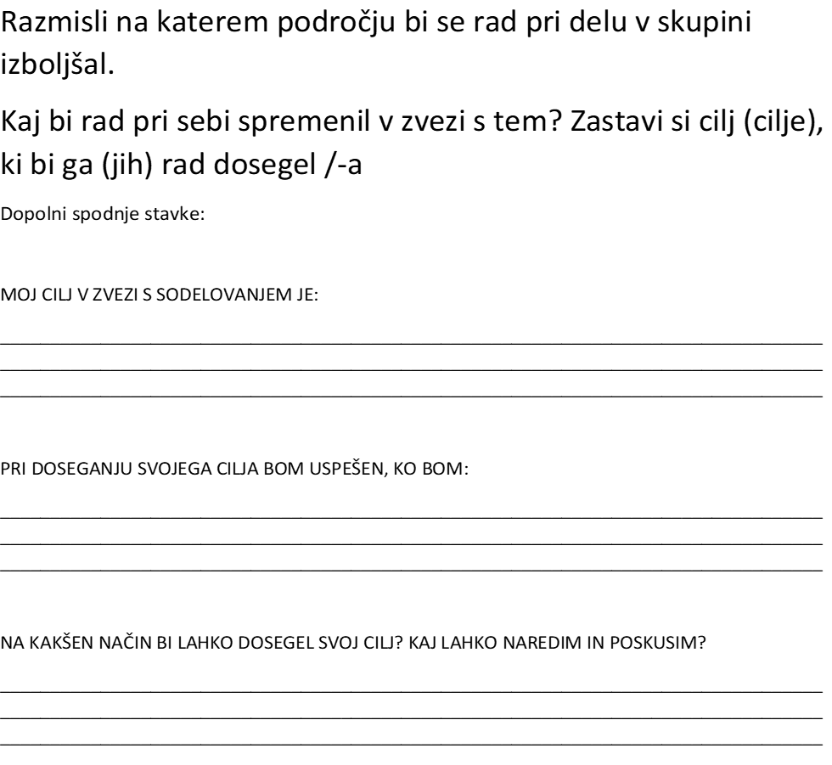

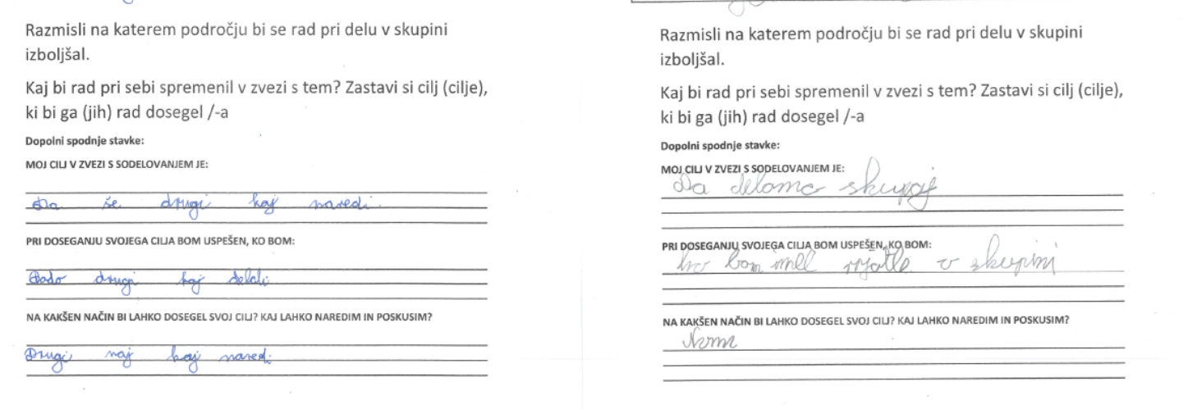

- KAKO UČENCI SODELUJEJO- evalvacija in povratna informacija ( priloga 7, 2.korak)

KAKO UČENCI SODELUJEJO? SKUPINA:_________________________________________________

Kriteriji sodelovanja | 1 član | 2. član | 3.član | 4.član
Pri skupinskem načrtovanju dela predlagaš, razložiš predloge ,, zagovarjaš in poveš svoje mnenje. | DA  NE  DELNO | DA  NE  DELNO | DA  NE  DELNO | DA  NE  DELNO
Aktivno poslušaš člane skupine in njihove predloge poskušaš razumeti. | DA  NE  DELNO | DA  NE  DELNO | DA  NE  DELNO | DA  NE  DELNO
Usklajuješ svoje mnenje z drugimi člani skupine. | DA  NE  DELNO | DA  NE  DELNO | DA  NE  DELNO | DA  NE  DELNO
Spoštljivo daješ koristne povratne informacije sošolcem. | DA  NE  DELNO | DA  NE  DELNO | DA  NE  DELNO | DA  NE  DELNO
Spodbujaš druge člane skupine, da opravijo delo. | DA  NE  DELNO | DA  NE  DELNO | DA  NE  DELNO | DA  NE  DELNO
Samostojno, samoiniciativno, odgovorno ter pravočasno opraviš svoj del nalog v skupini. | DA  NE  DELNO | DA  NE  DELNO | DA  NE  DELNO | DA  NE  DELNO

- POVRATNA INFORMACIJA –kako sodelujem v skupini ( priloga 8, 2. korak)
KAKO SODELUJEM V SKUPINI- POVRATNA INFORMACIJA SOŠOLCA / SOŠOLKE
S sošolcem zamenjata opazovalni list in si zapišita povratne informacije.

Uspelo ti je:

Izboljšal(a) bi lahko:
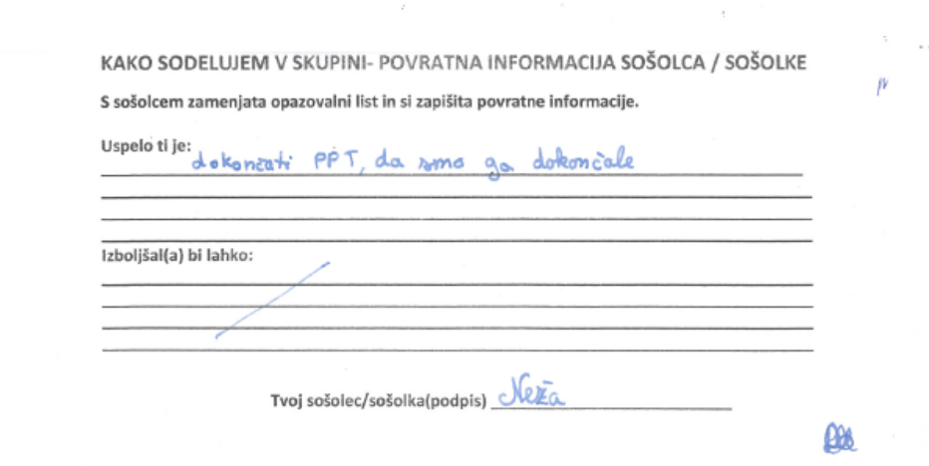
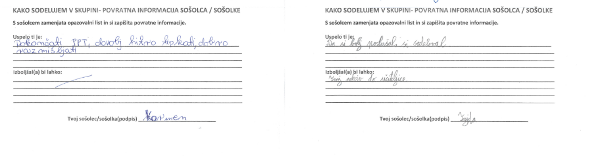
4.PREGOVORI O HRANI ( 3. korak)
UČNI LIST1

"Lačna vrana se ne zmeni za strašilo." - (Slovenski pregovor)
"Pijača vleče denar iz žepa, pamet pa iz glave. " - (Slovenski pregovor)
"Nobena juha se ne poje tako vroča, kakor se skuha" - (Slovenski pregovor)
"Zrno do zrna - pogača, kamen na kamen - palača." - (Slovenski pregovor)
Pregovori o hrani in pijači:
Hudo je, kadar se glad z žejo oženi.
Iz te moke ne bo kruha.
Še pes ima rad pri jedi mir.
Bolje črn kos kruha, kakor prazna torba.
Zrno do zrna pogača, kamen na kamen palača.
Črne roke, bela pogača.
S trebuhom za kruhom.
Če kruhek pade ti na tla, poberi in poljubi ga.
Kruha je pijan.
Ljubezen gre skozi želodec.
Naslikanega kruha ne moreš pojesti.
Dobra jed se sama ponuja.
Lakota je najboljši kuhar.
Žganci bero mnoga masla.
Pri kosti je mesa zadosti.
Nobena juha se ne poje tako vroča kot se skuha.
Eno jabolko na dan, odžene zdravnika stran.
Zelje želodec samo nastelje.
Jabolko je zjutraj zlato, opoldne srebrno, zvečer pa svinčeno.
Brez krompirja ni kosila.
Vse je šlo za med.
Močnik je steber kranjske dežele.
Velike ribe male žro.
Še medveda naučijo z lakoto plesati.
Voda za obraz, vino za dušo.
V vinu je resnica.
Kdor vino večerja, vodo zajtrkuje.
Dobro jutro, žganje, zbogom pamet.
Boljše je vino iz lonca, kakor voda iz zdenca.
UČNI LIST2

DELO V PARU: REŠITVE
Lačna vrana se ne zmeni za strašilo.  Bolje črn kos kruha, kakor prazna torba.  Črne roke, bela pogača. | Če si zelo lačen, se ne prestrašiš/ne vdaš prehitro, da bi prišel do hrane.
 | Spoštuj skromen obrok, boljši je kot nič.
 | Če hočeš priti do »bele pogače« - belega kruha/boljšega v življenju, moraš trdo delati in si »mazati« oz. opravljati težko delo.
S trebuhom za kruhom.  Če kruhek pade ti na tla, poberi in poljubi ga.  Ljubezen gre skozi želodec. | Ljudje se zaradi zaslužka odselijo, se podajo po svetu.
 | Bodi spoštljiv do kruha, saj nikoli ne veš …
 | Če pripravimo okusno hrano, si lahko pridobimo naklonjenost neke osebe.
Dobra jed se sama ponuja.  Lakota je najboljši kuhar.  Žganci bero mnoga masla. | Dobre hrane ni treba posebej ponuditi, sama bo našla jedca.
 | Kadar smo lačni nam diši vse in nismo izbirčni.
 | Dobri žganci so tisti, ki so dobro zabeljeni – politi z maščobo (npr. maslom).
Lakota je najboljši kuhar.  Eno jabolko na dan, odžene zdravnika stran.  Zelje želodec samo nastelje. | Kadar smo lačni nam diši vse in nismo izbirčni.
 | Jabolka so koristna za človekovo zdravje.
 | Zelje je jed, ki da malo energije, samo zapolni želodec, sit pa nisi.
Brez krompirja ni kosila.  Močnik je steber kranjske dežele.  Še medveda naučijo z lakoto plesati. | Izraža velik pomen krompirja v prehrani.
 | Izraža velik pomen močnika v prehrani ljudi na Slovenskem v preteklosti.
 | Če je človek lačen, uboga, da bi le prišel do hrane oz. plačila (tako kot medved).
Zjutraj jej kot kralj, opoldne kot meščan, zvečer kot berač.  V sili hudič še muhe žre.  Ljubezen gre skozi želodec. | Pametna razporeditev obrokov oz. količine hrane v obrokih povedana s primerami.
 | Izraža, da je ob pomanjkanju česa kdo zadovoljen s čim slabšim, komaj ustreznim
 | Če pripravimo okusno hrano, si lahko pridobimo naklonjenost neke osebe.

V. EVALVACIJA STEM UČNE ENOTE
1. Kakšni so dosežki učenca/-ev na področju kompetenc, ki smo jih razvijali pri STEM-učni enoti?

ZBIRNIK IZBRANIH DOKAZOV UČENCEV (pridobljenih z IKT) za razvijanje izbranih STEM-kompetenc
Opomba: Dokazi naj bodo vrednoteni v skladu z nameni učenja in s kriteriji uspešnosti na treh ravneh.

 | Korak, pri katerem je dokaz nastal | 1. raven | 2. raven | 3. raven
 | 2. | Opis ravni za prečno veščino + en primer  Iz ogleda podatkov (meritev) nisem zaznal problema in nisem znal zapisati ustreznih ugotovitev  Ni dokaza | Opis ravni za prečno veščino + en primer IKT dokaza:  Iz ogleda podatkov ( meritev) sem zaznal problema in deloma znal zapisati ugotovitve  Ni dokaza | Opis ravni za prečno veščino + en primer IKT dokaza:  iz ogleda podatkov ( meritev) sem zaznal problem in zapisal ugotovitve.  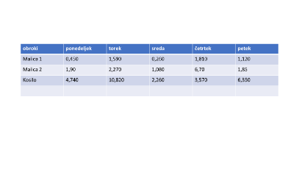  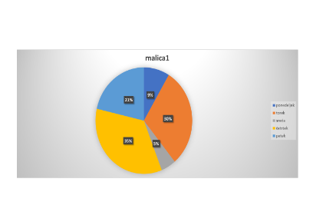
 | 2. | Opis ravni za prečno veščino + en primer IKT dokaza:  Ne prepoznam svojih pomanjkljivosti pri delu v skupini  Ni dokaza  Ne znam spodbuditi člane skupin k boljšemu delu v skupini  Ni dokaza | Opis ravni za prečno veščino + en primer IKT dokaza:  Slabše prepoznam svoje pomankljivosti pri delu v skupini  Ni dokaza  Slabše spodbujam člane skupine k boljšemu delu v skupini  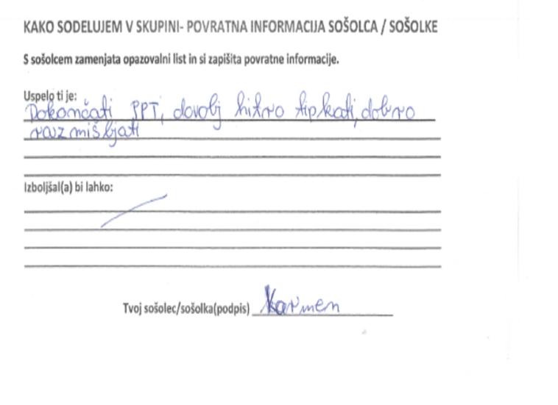 | Opis ravni za prečno veščino + en primer IKT dokaz  Znam prepoznati svoje pomanjkljivosti pri delu v skupini  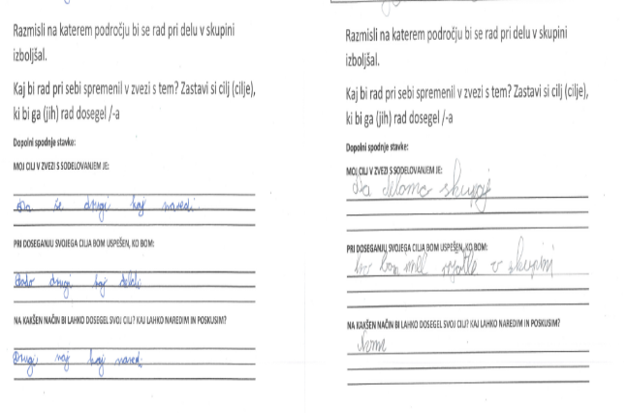  Znam spodbuditi ostale člane k izboljšanju delovanja v skupini  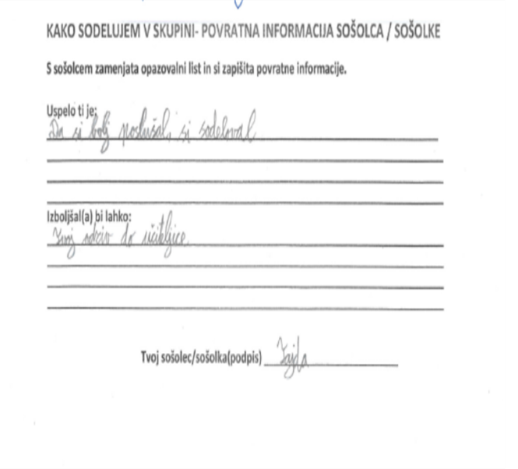
 | 3. | Opis ravni za prečno veščino + en primer IKT dokaza:  Ne znam slediti zastavljeni nalogi in izdelati ustrezen izdelek  ( reklama s sloganom , ki temelji na ljudskem pregovoru, verzu,ima ustrezno risbo, sliko, je zanimiv zabaven izdelek)  Ni dokaza | Opis ravni za prečno veščino + en primer IKT dokaza:  Slabše sledim zastavljeni nalogi in moj izdelek ne ustreza povsem zahtevam  ( reklama s sloganom , ki temelji na ljudskem pregovoru, verzu, ima ustrezno risbo, sliko, je zanimiv zabaven izdelek)  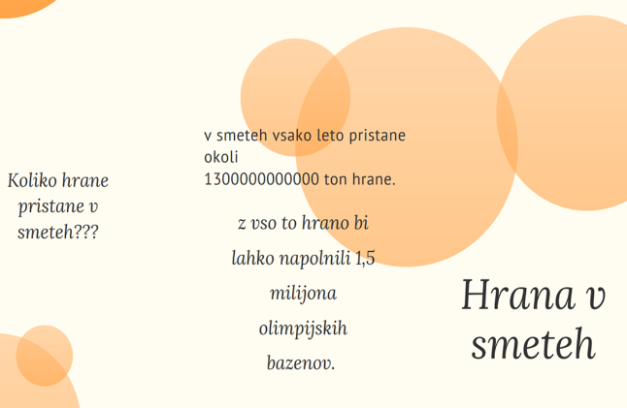 | Opis ravni za prečno veščino + en primer IKT dokaza:  Znam slediti i zastavljeni nalogi in izdelati ustrezen izdelek  ( reklama s sloganom , ki temelji na ljudskem pregovoru, verzu ima ustrezno risbo, sliko, je zanimiv zabaven izdelek)

2. Kako dobro so nam služila digitalna orodja za vrednotenje izbranih kompetenc?
VREDNOTENJE UPORABLJENIH DIGITALNA ORODIJ V SKLADU S KRITERIJI
Opomba: vstavite + pri ustreznem kriteriju
DIGITALNO ORODJE | Prilagodljivost | Praktičnost | Funkcionalnost | Uporabnost
MS Forms | + | + | + | +
Jamboard | + | + | + | +
MS Powerpoint | + | + | + | +
Padlet | + | + | + | +

3. Razmislite in zapišite, kako bi lahko bolje podpirali razvoj izbranih kompetenc učencev pri STEM-učni enoti 2?
Za izvedbo druge STEM enote smo imeli malo časa, zato nam je ostal za drugo šolsko leto še en del dejavnosti, kjer bi lahko učenci preverili svoj napredek pri obvladovanju veščine sodelovanje. Nameravamo pripraviti dramsko igro na temo zavržne hrane in radijsko oddajo v smislu promocije zdravega sloga življenja in spoštljivosti do hrane. Tega nam v sklopu te STEM ure ni uspelo izpeljati.
Več ur bi namenili urjenju z digitalnimi orodji, da bi lažje zbirali dokaze pri vseh korakih STEM enote. Gre za učence, ki kot razred nekoliko slabše napredujejo. Veliko učencev ima težave tudi s pisnim izražanjem, zato smo pogosto evalvacije izvedli skozi voden pogovor, ker ni bilo časa , da bi nadoknadili njihove primanjkljaje.

